**ПАМЯТКА ДЛЯ РАБОТЫ НАД ПРОЕКТОМ ПО ДИСЦИПЛИНЕ «БАЗЫ ДАННЫХ И ЭКСПЕРТНЫЕ СИСТЕМЫ»**

Работа будет организована по методике “Kanban”. В первую очередь нас будет интересовать “kanban-доска”.

У нас будет две kanban-доски: первая (проектная) будет содержать тикеты с тегом “story”, вторая (внутри репозитория) будет содержать тикеты с тегом “task”.

Мы будем использовать три типа задач: “Epic”, “Story”, “Task”. Эпик состоит из историй и тасков. Истории состоят из тасков. У нас будет две kanban-доски: первая (проектная) будет содержать тикеты с тегом “story”, вторая (внутри репозитория) будет содержать тикеты с тегом “task”.

Жизненный цикл тикета выглядит так:

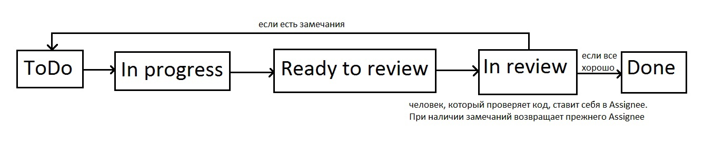

Соответственно, если Вы берете задачу в работу, перемещаете ее в “In progress”.

Когда Вы ее сделали, перемещаете ее в “Ready to review”.

Потом ревьюер (будем ревьюить друг друга) смотрит пр (пулл реквест) по задаче (если задача связана с кодом), перемещая при этом задачу в “In review” и выставляя себя в качестве Assignee.

Если есть замечания, ревьюер отписывает в таске, что нужно поправить, ставит прежнего Assignee и перемещает задачу в “ToDo”.

Если замечания отсутствуют, то ревьюер пишет, что проверил задачу, и перемещает ее в “Done”.

Если для выполнения таска требуется внести изменения в текущую структуру репозитория, необходимо сделать побочную ветку от ветки “master” с названием, соответствующем следующей структуре: “TC-<номер таска>-<название ветки”. Например, “TC-34-add-new-feature”.

Работаете в своей ветке, решили что-то закоммитить, тогда в сообщении коммита пишете "TC-<номер таска> <краткое описание изменений>. Например, "TC-34 Добавлена новая функция".

Дальше Вы создаете пул реквест на соответствующей странице в гитхабе, чтобы смерджить эти изменения в нашу главную ветку “master”. Если изменения незначительные (например, обновлены или добавлены доки, которые не требуют дополнительной проверки), то можно пушить эти изменения сразу в ветку “master” и перемещать тикет в столбец “Done”. При отсутствии таска в сообщении коммита вместо номера таска можно писать “no-ticket”.

Для ускорения работы над проектом было принято решение, что все документы и диаграммы будут попадать в ветку “master” без пул реквеста. Также не требуется создания отдельной ветки.

Чтобы запушить изменения в мастер, нужно выполнить следующую последовательность действий:

git pull

git add -all

git commit -m “<сообщение об изменениях>”

git push